2001 年 AMC 12 真题与解答
American Mathematics Competitions 12 · 中英双语
共 25 题，限时 75 分钟；答对得 6 分，未答得 1.5 分，答错 0 分，满分 150 分。
编排说明：第一部分为题目（先中文、后英文原题），第二部分为解答与答案，便于先做题后对答案。
第一部分 题目
第 1 题
两个数的和是 S。给每个数都加上 3，再将所得的两个数分别翻倍。最后这两个数的和是多少？
（A）2S + 3 （B）3S + 2 （C）3S + 6 （D）2S + 6 （E）2S + 12
English
The sum of two numbers is S. Suppose 3 is added to each number and then each of the resulting numbers is doubled. What is the sum of the final two numbers?
(A) 2S + 3 (B) 3S + 2 (C) 3S + 6 (D) 2S + 6 (E) 2S + 12
第 2 题
设 P(n) 和 S(n) 分别表示整数 n 的各位数字之积和各位数字之和。例如，P(23) = 6 且 S(23) = 5。假设 N 是一个两位数，并且 N = P(N) + S(N)。N 的个位数字是多少？
（A）2 （B）3 （C）6 （D）8 （E）9
English
Let P(n) and S(n) denote the product and the sum, respectively, of the digits of the integer n. For example, P(23) = 6 and S(23) = 5. Suppose N is a two-digit number such that N = P(N) + S(N). What is the units digit of N?
(A) 2 (B) 3 (C) 6 (D) 8 (E) 9
第 3 题
Kristin 所住的州规定，年收入中前 $28000 的所得税率为 p%，超过 $28000 的部分税率为 (p + 2)%。Kristin 发现，她缴纳的州所得税相当于年收入的 (p + 0.25)%。她的年收入是多少？
（A）$28000 （B）$32000 （C）$35000 （D）$42000 （E）$56000
English
The state income tax where Kristin lives is levied at the rate of p% of the first $28000 of annual income plus (p + 2)% of any amount above $28000. Kristin noticed that the state income tax she paid amounted to (p + 0.25)% of her annual income. What was her annual income?
(A) $28000 (B) $32000 (C) $35000 (D) $42000 (E) $56000
第 4 题
三个数的平均数比其中最小的数大 10，并且比其中最大的数小 15。这三个数的中位数是 5。它们的和是多少？
（A）5 （B）20 （C）25 （D）30 （E）36
English
The mean of three numbers is 10 more than the least of the numbers and 15 less than the greatest. The median of the three numbers is 5. What is their sum?
(A) 5 (B) 20 (C) 25 (D) 30 (E) 36
第 5 题
所有小于 10,000 的正奇整数的乘积是多少？
（A）(10000!)/((5000!)²) （B）(10000!)/2⁵⁰⁰⁰ （C）(9999!)/2⁵⁰⁰⁰ （D）(10000!)/(2⁵⁰⁰⁰ · 5000!) （E）(5000!)/2⁵⁰⁰⁰
English
What is the product of all positive odd integers less than 10,000?
(A) (10000!)/((5000!)²) (B) (10000!)/2⁵⁰⁰⁰ (C) (9999!)/2⁵⁰⁰⁰ (D) (10000!)/(2⁵⁰⁰⁰ · 5000!) (E) (5000!)/2⁵⁰⁰⁰
第 6 题
一个电话号码的形式为 ABC - DEF - GHIJ，其中每个字母代表一个不同的数字。号码每一段中的数字都按递减顺序排列；也就是说，A > B > C，D > E > F，且 G > H > I > J。此外，D，E，和 F 是连续的偶数字；G，H，I，和 J 是连续的奇数字；并且 A + B + C = 9。求 A。
（A）4 （B）5 （C）6 （D）7 （E）8
English
A telephone number has the form ABC - DEF - GHIJ, where each letter represents a different digit. The digits in each part of the number are in decreasing order; that is, A > B > C, D > E > F, and G > H > I > J. Furthermore, D, E, and F are consecutive even digits; G, H, I, and J are consecutive odd digits; and A + B + C = 9. Find A.
(A) 4 (B) 5 (C) 6 (D) 7 (E) 8
第 7 题
一个慈善机构出售了 140 张义演票，共收入 $2001。有些票按全价出售（全价是整数美元），其余按半价出售。全价票一共收入了多少钱？
（A）$782 （B）$986 （C）$1158 （D）$1219 （E）$1449
English
A charity sells 140 benefit tickets for a total of $2001. Some tickets sell for full price (a whole dollar amount), and the rest sell for half price. How much money is raised by the full-price tickets?
(A) $782 (B) $986 (C) $1158 (D) $1219 (E) $1449
第 8 题
下面哪个圆锥可以由一个半径为 10、圆心角为 252° 的扇形，把两条直边对齐后形成？
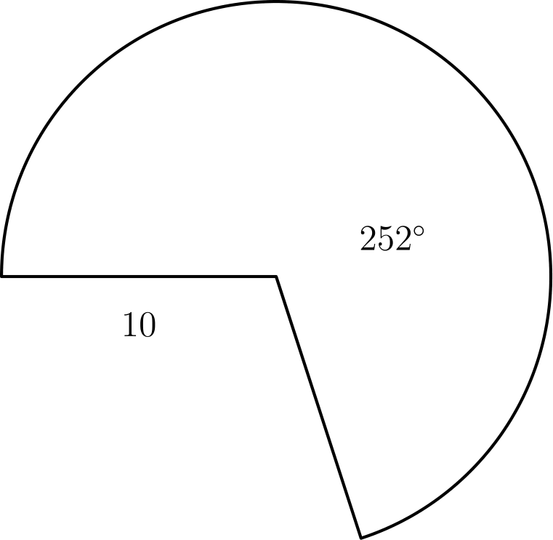
（A）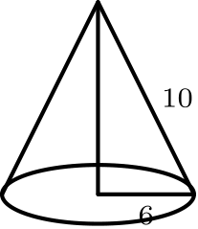
（B）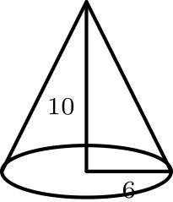
（C）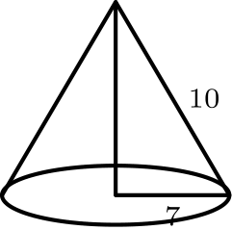
（D）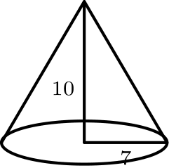
（E）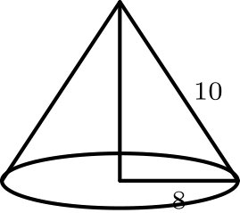
English
Which of the cones below can be formed from a 252° sector of a circle of radius 10 by aligning the two straight sides?
(A)
(B)
(C)
(D)
(E)
第 9 题
设 f 是一个函数，对所有正实数 x 和 y 都满足 f(xy) = (f(x))/y。若 f(500) = 3，则 f(600) 的值是多少？
（A）1 （B）2 （C）5/2 （D）3 （E）18/5
English
Let f be a function satisfying f(xy) = (f(x))/y for all positive real numbers x and y. If f(500) = 3, what is the value of f(600)?
(A) 1 (B) 2 (C) 5/2 (D) 3 (E) 18/5
第 10 题
平面按图所示由全等的正方形和全等的五边形铺成。被五边形覆盖的平面面积百分比最接近
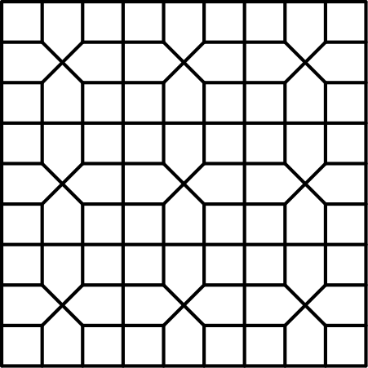
（A）50 （B）52 （C）54 （D）56 （E）58
English
The plane is tiled by congruent squares and congruent pentagons as indicated. The percent of the plane that is enclosed by the pentagons is closest to
(A) 50 (B) 52 (C) 54 (D) 56 (E) 58
第 11 题
一个盒子里恰有五枚筹码，三枚红色、两枚白色。随机一次取出一枚且不放回，直到所有红筹码都被取出或所有白筹码都被取出为止。最后一枚被取出的筹码是白色的概率是多少？
（A）3/10 （B）2/5 （C）1/2 （D）3/5 （E）7/10
English
A box contains exactly five chips, three red and two white. Chips are randomly removed one at a time without replacement until all the red chips are drawn or all the white chips are drawn. What is the probability that the last chip drawn is white?
(A) 3/10 (B) 2/5 (C) 1/2 (D) 3/5 (E) 7/10
第 12 题
不超过 2001 的正整数中，有多少个是 3 或 4 的倍数，但不是 5 的倍数？
（A）768 （B）801 （C）934 （D）1067 （E）1167
English
How many positive integers not exceeding 2001 are multiples of 3 or 4 but not 5?
(A) 768 (B) 801 (C) 934 (D) 1067 (E) 1167
第 13 题
方程为 y = ax² + bx + c、顶点为 (h, k) 的抛物线关于直线 y = k 反射后，得到的抛物线方程为 y = dx² + ex + f。以下哪一个等于 a + b + c + d + e + f？
（A）2b （B）2c （C）2a + 2b （D）2h （E）2k
English
The parabola with equation y = ax² + bx + c and vertex (h, k) is reflected about the line y = k. This results in the parabola with equation y = dx² + ex + f. Which of the following equals a + b + c + d + e + f?
(A) 2b (B) 2c (C) 2a + 2b (D) 2h (E) 2k
第 14 题
给定正九边形 A₁ A₂ A₃ A₄ A₅ A₆ A₇ A₈ A₉，在该多边形所在平面内，有多少个不同的等边三角形至少有两个顶点属于集合 {A₁, A₂, …, A₉}？
（A）30 （B）36 （C）63 （D）66 （E）72
English
Given the nine-sided regular polygon A₁ A₂ A₃ A₄ A₅ A₆ A₇ A₈ A₉, how many distinct equilateral triangles in the plane of the polygon have at least two vertices in the set {A₁, A₂, …, A₉}?
(A) 30 (B) 36 (C) 63 (D) 66 (E) 72
第 15 题
一只昆虫生活在边长为 1 的正四面体表面。它想沿四面体表面，从一条棱的中点走到其对棱的中点。这样的最短路程是多少？（注：四面体的两条棱若没有公共端点，则称为对棱。）
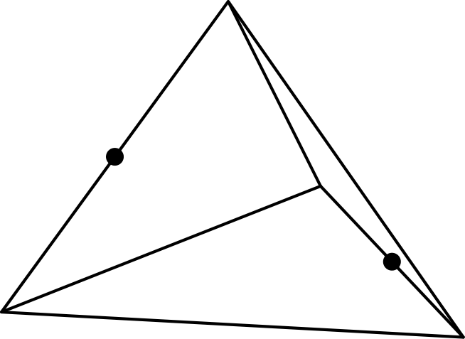
（A）1/2√(3) （B）1 （C）√(2) （D）3/2 （E）2
English
An insect lives on the surface of a regular tetrahedron with edges of length 1. It wishes to travel on the surface of the tetrahedron from the midpoint of one edge to the midpoint of the opposite edge. What is the length of the shortest such trip? (Note: Two edges of a tetrahedron areoppositeif they have no common endpoint.)
(A) 1/2√(3) (B) 1 (C) √(2) (D) 3/2 (E) 2
第 16 题
一只蜘蛛的八条腿各有一只袜子和一只鞋。若每条腿上必须先穿袜子再穿鞋，那么这只蜘蛛穿上所有袜子和鞋的顺序共有多少种？
（A）8! （B）2⁸ 8! （C）(8!)² （D）(16!)/2⁸ （E）16!
English
A spider has one sock and one shoe for each of its eight legs. In how many different orders can the spider put on its socks and shoes, assuming that, on each leg, the sock must be put on before the shoe?
(A) 8! (B) 2⁸ 8! (C) (8!)² (D) (16!)/2⁸ (E) 16!
第 17 题
从顶点为 A = (0, 2)、B = (4, 0)、C = (2π + 1, 0)、D = (2π + 1, 4) 和 E = (0, 4) 的五边形内部随机选取一点 P。∠ APB 为钝角的概率是多少？
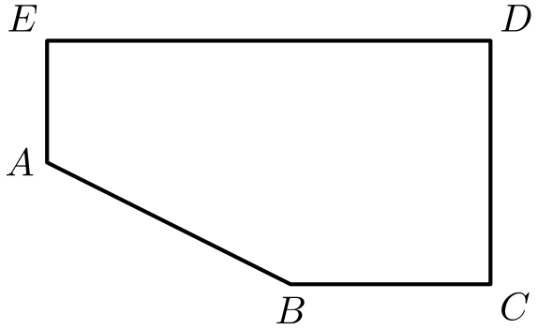
（A）1/5 （B）1/4 （C）5/16 （D）3/8 （E）1/2
English
A point P is selected at random from the interior of the pentagon with vertices A = (0, 2), B = (4, 0), C = (2π + 1, 0), D = (2π + 1, 4), and E = (0, 4). What is the probability that ∠ APB is obtuse?
(A) 1/5 (B) 1/4 (C) 5/16 (D) 3/8 (E) 1/2
第 18 题
一个以 A 为圆心、半径为 1 的圆和一个以 B 为圆心、半径为 4 的圆外切。第三个圆与前两个圆相切，并且与它们的一条公共外切线相切，如图所示。第三个圆的半径是
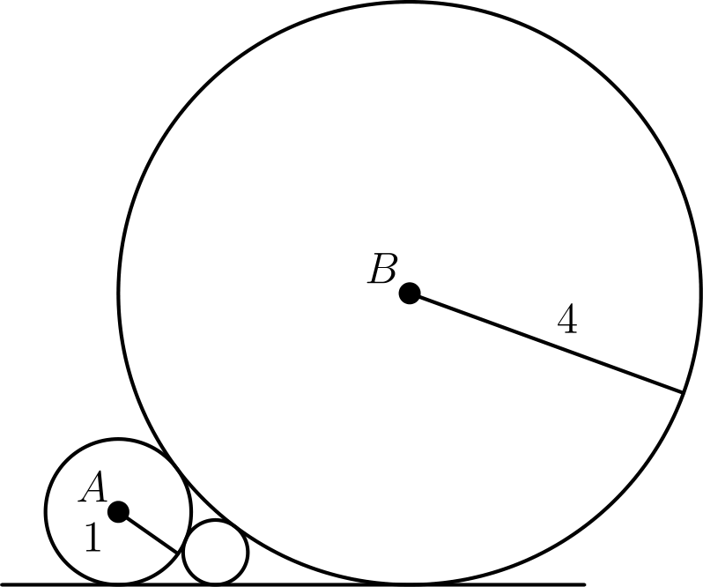
（A）1/3 （B）2/5 （C）5/12 （D）4/9 （E）1/2
English
A circle centered at A with a radius of 1 and a circle centered at B with a radius of 4 are externally tangent. A third circle is tangent to the first two and to one of their common external tangents as shown. The radius of the third circle is
(A) 1/3 (B) 2/5 (C) 5/12 (D) 4/9 (E) 1/2
第 19 题
多项式 P(x) = x³ + ax² + bx + c 具有如下性质：它的零点的平均数、零点的乘积以及各项系数之和都相等。若函数 y = P(x) 的图像的 y-截距是 2，则 b 是多少？
（A）-11 （B）-10 （C）-9 （D）1 （E）5
English
The polynomial P(x) = x³ + ax² + bx + c has the property that the mean of its zeros, the product of its zeros, and the sum of its coefficients are all equal. If the y-intercept of the graph of y = P(x) is 2, what is b?
(A) -11 (B) -10 (C) -9 (D) 1 (E) 5
第 20 题
点 A = (3, 9)，B = (1, 1)，C = (5, 3)，和 D = (a, b) 位于第一象限，并且是四边形 ABCD 的顶点。连接 AB，BC，CD，和 DA 的中点所形成的四边形是一个正方形。点 D 的坐标之和是多少？
（A）7 （B）9 （C）10 （D）12 （E）16
English
Points A = (3, 9), B = (1, 1), C = (5, 3), and D = (a, b) lie in the first quadrant and are the vertices of quadrilateral ABCD. The quadrilateral formed by joining the midpoints of AB, BC, CD, and DA is a square. What is the sum of the coordinates of point D?
(A) 7 (B) 9 (C) 10 (D) 12 (E) 16
第 21 题
四个正整数 a，b，c，和 d 的乘积为 8! 并满足
ab + a + b = 524，
bc + b + c = 146，
cd + c + d = 104。
a - d 是多少？
（A）4 （B）6 （C）8 （D）10 （E）12
English
Four positive integers a, b, c, and d have a product of 8! and satisfy
ab + a + b = 524,
bc + b + c = 146,
cd + c + d = 104.
What is a - d?
(A) 4 (B) 6 (C) 8 (D) 10 (E) 12
第 22 题
在矩形 ABCD 中，点 F 和 G 在 AB 上，使得 AF = FG = GB，而 E 是 DC 的中点。另外，AC 与 EF 交于 H，与 EG 交于 J。矩形 ABCD 的面积为 70。求三角形 EHJ 的面积。
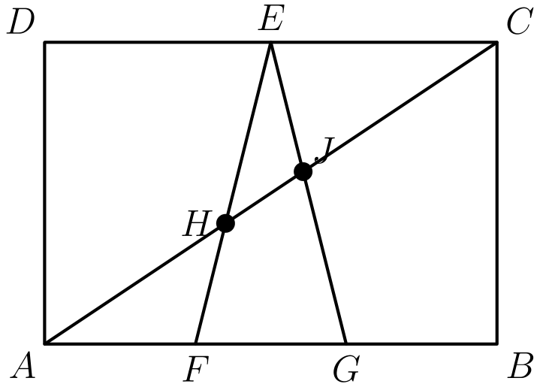
（A）5/2 （B）35/12 （C）3 （D）7/2 （E）35/8
English
In rectangle ABCD, points F and G lie on AB so that AF = FG = GB and E is the midpoint of DC. Also, AC intersects EF at H and EG at J. The area of rectangle ABCD is 70. Find the area of triangle EHJ.
(A) 5/2 (B) 35/12 (C) 3 (D) 7/2 (E) 35/8
第 23 题
一个首项系数为 1、系数为整数的四次多项式有两个实零点，并且这两个实零点都是整数。以下哪一个也可能是该多项式的一个零点？
（A）(1 + i√(11))/2 （B）(1 + i)/2 （C）1/2 + i （D）1 + i/2 （E）(1 + i√(13))/2
English
A polynomial of degree four with leading coefficient 1 and integer coefficients has two real zeros, both of which are integers. Which of the following can also be a zero of the polynomial?
(A) (1 + i√(11))/2 (B) (1 + i)/2 (C) 1/2 + i (D) 1 + i/2 (E) (1 + i√(13))/2
第 24 题
在三角形 ABC 中，∠ ABC = 45°。点 D 在 BC 上，使得 2 · BD = CD，且 ∠ DAB = 15°。求 ∠ ACB。
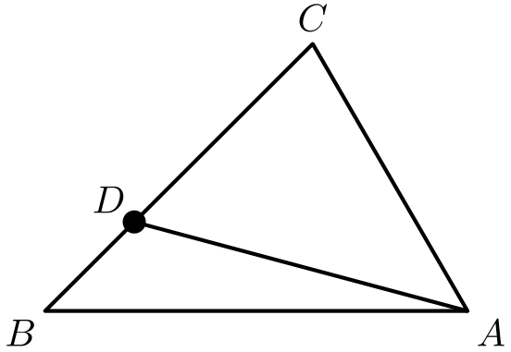
（A）54° （B）60° （C）72° （D）75° （E）90°
English
In triangle ABC, ∠ ABC = 45°. Point D is on BC so that 2 · BD = CD and ∠ DAB = 15°. Find ∠ ACB.
(A) 54° (B) 60° (C) 72° (D) 75° (E) 90°
第 25 题
考虑形如 x，2000，y，… 的正实数数列，其中从第二项开始，每一项都比它相邻两项的乘积少 1。对多少个不同的 x 值，项 2001 会出现在数列的某处？
（A）1 （B）2 （C）3 （D）4 （E）多于 4
English
Consider sequences of positive real numbers of the form x, 2000, y, …, in which every term after the first is 1 less than the product of its two immediate neighbors. For how many different values of x does the term 2001 appear somewhere in the sequence?
(A) 1 (B) 2 (C) 3 (D) 4 (E) more than 4

第二部分 解答
答案速查：
题号 1 2 3 4 5 6 7 8 9
答案 E E B D D E A C C
题号 10 11 12 13 14 15 16 17 18
答案 D D B E D B D C D
题号 19 20 21 22 23 24 25
答案 A C D C A D D
答案串：EEBDDEACCDDBEDBDCDACDCADD
第 1 题 答案 E
给每个数加 3 后，总和从 S 变为 S + 6。再把每个数翻倍，总和也翻倍，得到
2(S + 6) = 2S + 12。
因此，正确答案是E。
English
Adding 3 to each number raises the sum from S to S + 6. Doubling each number doubles the sum, giving
2(S + 6) = 2S + 12.
Thus, the correct answer isE.
第 2 题 答案 E
设 N = 10a + b，则 P(N) = ab，且 S(N) = a + b，所以
10a + b = ab + a + b。
化简得 9a = ab。因为 a ≠ 0，可除以 a，得到 b = 9。
N 的个位数字是 9。
因此，正确答案是E。
English
Write N = 10a + b. Then P(N) = ab and S(N) = a + b, so
10a + b = ab + a + b.
This reduces to 9a = ab. Since a ≠ 0, we can divide by a to get b = 9.
The units digit of N is 9.
Thus, the correct answer isE.
第 3 题 答案 B
设她的收入为 x > 28000 美元。用两种描述写出税额，并同乘以 100，
p · 28000
+ (p + 2)(x - 28000)
= (p + 0.25)x。
展开后，所有含 p 的项都抵消，剩下
2x - 56000 = 0.25x，
所以 1.75x = 56000，且 x = 32000。
因此，正确答案是B。
English
Let her income be x > 28000 dollars. Writing the tax with both descriptions and multiplying by 100,
p · 28000
+ (p + 2)(x - 28000)
= (p + 0.25)x.
Expanding, every term containing p cancels, leaving
2x - 56000 = 0.25x,
so 1.75x = 56000 and x = 32000.
Thus, the correct answer isB.
第 4 题 答案 D
设平均数为 m。最小的数是 m - 10，最大的数是 m + 15，中间的数是中位数 5。它们的和是 3m，因此
(m - 10) + 5 + (m + 15) = 3m。
由此得 m = 10，所以三个数的和是 3m = 30。
因此，正确答案是D。
English
Let m be the mean. The least number is m - 10, the greatest is m + 15, and the middle number is the median 5. Their sum is 3m, so
(m - 10) + 5 + (m + 15) = 3m.
This gives m = 10, so the sum of the three numbers is 3m = 30.
Thus, the correct answer isD.
第 5 题 答案 D
从 1 到 10000 的所有整数的乘积是 10000!，所以所有奇数的乘积等于 10000! 除以所有偶数的乘积。
偶数的乘积可分解为
2 · 4 ⋯ 10000
= 2⁵⁰⁰⁰(1 · 2 ⋯ 5000)
= 2⁵⁰⁰⁰ · 5000!
。
因此奇整数的乘积是
(10000!)/(2⁵⁰⁰⁰ · 5000!)。
因此，正确答案是D。
English
The product of every integer from 1 to 10000 is 10000!, so the product of the odd ones is 10000! divided by the product of the even ones.
The even numbers factor as
2 · 4 ⋯ 10000
= 2⁵⁰⁰⁰(1 · 2 ⋯ 5000)
= 2⁵⁰⁰⁰ · 5000!.
Therefore the product of the odd integers is
(10000!)/(2⁵⁰⁰⁰ · 5000!).
Thus, the correct answer isD.
第 6 题 答案 E
四个连续递减的奇数字 GHIJ 只能是 9753 或 7531，因而留给 ABC 的奇数字是 1 或 9。
因为 A + B + C = 9 且 ABC 的另外两个数字是偶数，那个奇数字必须是 1（若为 9，两个偶数字之和就必须为 0）。所以两个偶数字之和为 8。
三个连续递减的偶数字 DEF 是 864、642 或 420，留给 ABC 的偶数对分别是 {2, 0}、{8, 0} 或 {8, 6}。只有 {8, 0} 的和为 8，所以 ABC = 810，且 A = 8。
因此，正确答案是E。
English
The four consecutive decreasing odd digits GHIJ are either 9753 or 7531, leaving one odd digit (1 or 9) for ABC.
Since A + B + C = 9 and the other two digits of ABC are even, the odd digit must be 1 (a 9 would force the two even digits to sum to 0). So the two even digits sum to 8.
The three consecutive decreasing even digits DEF are 864, 642, or 420, leaving the even pairs {2, 0}, {8, 0}, or {8, 6} for ABC. Only {8, 0} sums to 8, so ABC = 810 and A = 8.
Thus, the correct answer isE.
第 7 题 答案 A
设 n 张票以每张 p 美元的全价出售。则
np + (140 - n)p/2 = 2001，
所以 p(n + 140) = 4002 = 2 · 3 · 23 · 29。
因为 0 ≤ n ≤ 140，我们需要 4002 的一个因数满足 140 ≤ n + 140 ≤ 280。唯一这样的因数是 174 = 2 · 3 · 29，得 n = 34 且 p = 23。
全价票收入为 34 · 23 = 782 美元。
因此，正确答案是A。
English
Let n tickets sell at full price p dollars. Then
np + (140 - n)p/2 = 2001,
so p(n + 140) = 4002 = 2 · 3 · 23 · 29.
Since 0 ≤ n ≤ 140, we need a factor of 4002 with 140 ≤ n + 140 ≤ 280. The only such factor is 174 = 2 · 3 · 29, giving n = 34 and p = 23.
The full-price tickets raise 34 · 23 = 782 dollars.
Thus, the correct answer isA.
第 8 题 答案 C
当扇形卷成圆锥时，它的半径 10 成为母线长，它的弧成为底面圆。
弧长为
252/360· 2π(10) = 7/10· 20π = 14π，
所以底面周长是 14π，底面半径是 7。
因此该圆锥的底面半径为 7，母线长为 10，对应选项 C。
因此，正确答案是C。
English
When the sector is rolled into a cone, its radius 10 becomes the slant height, and its arc becomes the base circle.
The arc length is
252/360· 2π(10) = 7/10· 20π = 14π,
so the base circumference is 14π and the base radius is 7.
The cone therefore has base radius 7 and slant height 10, which is choice C.
Thus, the correct answer isC.
第 9 题 答案 C
取 x = 500，且令 y = 6/5，使得 xy = 600。则
f(600) = (f(500))/(6/5) = 3/(6/5) = 5/2。
因此，正确答案是C。
English
Choose x = 500 and y = 6/5 so that xy = 600. Then
f(600) = (f(500))/(6/5) = 3/(6/5) = 5/2.
Thus, the correct answer isC.
第 10 题 答案 D
图案在一个由九个单位正方形组成的 3 × 3 方块中重复。其中九个小方格有四个未被五边形覆盖；剩余面积属于五边形。
所以五边形覆盖的比例为
1 - 4/9 = 5/9 = 55.55%，
最接近 56。
因此，正确答案是D。
English
The pattern repeats over a 3 × 3 block of nine unit squares. Four of these nine squares are not covered by pentagons; the rest of the area belongs to the pentagons.
So the pentagons enclose
1 - 4/9 = 5/9 = 55.55%,
which is closest to 56.
Thus, the correct answer isD.
第 11 题 答案 D
想象继续取直到五枚筹码全部取出。实际过程停在白筹码上，恰好说明白筹码先于红筹码用完，也就是完整排列中的最后一枚筹码是红色。
五枚筹码中最后一枚等可能是任意一枚，因此它是红色的概率为 3/5。
因此，正确答案是D。
English
Imagine continuing until all five chips are removed. The process actually stops on a white chip exactly when the whites run out before the reds, i.e. when the last chip in the full ordering is red.
The last of the five chips is equally likely to be any chip, so it is red with probability 3/5.
Thus, the correct answer isD.
第 12 题 答案 B
不超过 2001 的 3 或 4 的倍数共有
667 + 500 - 166 = 1001，
这里用到 ⌊ 2001/3 ⌋ = 667、⌊ 2001/4 ⌋ = 500 以及 ⌊ 2001/12 ⌋ = 166。
其中能被 5 整除的是 15 或 20 的倍数，共有
133 + 100 - 33 = 200，
这里用到 ⌊ 2001/15 ⌋ = 133、⌊ 2001/20 ⌋ = 100 以及 ⌊ 2001/60 ⌋ = 33。
所求个数为 1001 - 200 = 801。
因此，正确答案是B。
English
Multiples of 3 or 4 up to 2001 number
667 + 500 - 166 = 1001,
using ⌊ 2001/3 ⌋ = 667, ⌊ 2001/4 ⌋ = 500, and ⌊ 2001/12 ⌋ = 166.
Among these, the ones divisible by 5 are multiples of 15 or 20:
133 + 100 - 33 = 200,
using ⌊ 2001/15 ⌋ = 133, ⌊ 2001/20 ⌋ = 100, and ⌊ 2001/60 ⌋ = 33.
The count is 1001 - 200 = 801.
Thus, the correct answer isB.
第 13 题 答案 E
a + b + c 是原抛物线在 x = 1 处的值，d + e + f 是反射后抛物线在 x = 1 处的值。
关于 y = k 反射，会把每个高度 y 替换成 2k - y。因此在 x = 1 处，两条抛物线的高度之和为
(a + b + c) + (d + e + f) = 2k。
因此，正确答案是E。
English
The value a + b + c is the first parabola at x = 1, and d + e + f is the reflected parabola at x = 1.
Reflecting the curve about y = k replaces each height y by 2k - y. So at x = 1 the two heights sum to
(a + b + c) + (d + e + f) = 2k.
Thus, the correct answer isE.
第 14 题 答案 D
C(9, 2) = 36 对顶点中的每一对，都可以作为恰好两个等边三角形的一条边，因此按重数计共有 72 个三角形。
三角形 A₁ A₄ A₇，A₂ A₅ A₈，和 A₃ A₆ A₉ 的三个顶点都在该集合中，所以每个被数了三次而不是一次，每个多算了 2 次。
不同三角形的个数为 72 - 3 · 2 = 66。
因此，正确答案是D。
English
Each of the C(9, 2) = 36 pairs of vertices is a side of exactly two equilateral triangles, giving 72 triangles counted with multiplicity.
The triangles A₁ A₄ A₇, A₂ A₅ A₈, and A₃ A₆ A₉ have all three vertices in the set, so each is counted three times instead of once, an overcount of 2 apiece.
The number of distinct triangles is 72 - 3 · 2 = 66.
Thus, the correct answer isD.
第 15 题 答案 B
将昆虫经过的两个面展开到平面上。它们形成一个由两个等边三角形组成、边长为 1 的菱形。
这两个对棱中点会变成该菱形两条对边的中点，它们之间的直线距离正好是 1。折回四面体不会改变长度，因此最短路程是 1。
因此，正确答案是B。
English
A shortest path leaves the starting edge through one of its two incident faces and reaches the opposite edge through one of its two incident faces. Any such pair of faces shares an edge. Unfolding that pair gives a rhombus of side 1 made of two equilateral triangles.
The two opposite-edge midpoints become the midpoints of opposite sides of this rhombus, which are exactly 1 unit apart along a straight segment. Folding back preserves the length, so the shortest trip is 1.
Thus, the correct answer isB.
第 16 题 答案 D
把 16 件物品（8 只袜子和 8 只鞋）按某个顺序排列：共有 16! 种排列。
对每条腿，袜子在鞋子之前出现的排列恰好占所有排列的一半。对八条腿同时施加这个限制，需要除以 2⁸ 得到
(16!)/2⁸。
因此，正确答案是D。
English
Think of the 16 items (8 socks and 8 shoes) arranged in some order: there are 16! arrangements.
For each leg, the sock comes before the shoe in exactly half of all arrangements. Imposing this on all eight legs independently divides by 2⁸, giving
(16!)/2⁸.
Thus, the correct answer isD.
第 17 题 答案 C
当 P 在以 AB 为直径的圆上时，∠ APB = 90°。该圆的圆心为 (2, 1)，半径为 (|AB|)/2 = (√(20))/2 = √(5)。当 P 在这个圆内时，该角为钝角。
相关的半圆完全在五边形内，面积为 1/2π(√(5))² = 5π/2。
该五边形等于顶点为 (0,0)，C，D，E 的矩形减去三角形 OAB，所以面积为
4(2π + 1) - 1/2(2)(4) = 8π。
概率为 (5π/2)/8π = 5/16。
因此，正确答案是C。
English
∠ APB = 90° when P is on the circle with diameter AB, centered at (2, 1) with radius (|AB|)/2 = (√(20))/2 = √(5). The angle is obtuse when P is inside this circle.
The relevant half-disk lies wholly within the pentagon, with area 1/2π(√(5))² = 5π/2.
The pentagon is the rectangle with corners (0,0), C, D, E minus triangle OAB, so its area is
4(2π + 1) - 1/2(2)(4) = 8π.
The probability is (5π/2)/8π = 5/16.
Thus, the correct answer isC.
第 18 题 答案 D
当两个半径为 r 和 s 的相切圆都贴在同一直线上时，它们在直线上的切点距离为 2√(rs)。
两个大圆的切点相距 2√(1 · 4) = 4。设夹在它们中间的小圆半径为 x，则它到两边的切点距离相加为
2√(1 · x) + 2√(4 · x) = 4。
于是 6√(x) = 4，所以 √(x) = 2/3 且 x = 4/9。
因此，正确答案是D。
English
When two mutually tangent circles of radii r and s both rest on a line, the distance between their points of tangency is 2√(rs).
The big circles’ contact points are 2√(1 · 4) = 4 apart. Placing the small circle of radius x between them, its two tangent distances add up:
2√(1 · x) + 2√(4 · x) = 4.
Then 6√(x) = 4, so √(x) = 2/3 and x = 4/9.
Thus, the correct answer isD.
第 19 题 答案 A
y-截距为 P(0) = c = 2。由韦达定理，零点之积为 -c = -2，零点的平均数为 -a/3，系数之和为 P(1) = 1 + a + b + c。
这三者都等于 -2。由 -a/3 = -2 得 a = 6。
于是 1 + a + b + c = -2 变为 1 + 6 + b + 2 = -2，所以 b = -11。
因此，正确答案是A。
English
The y-intercept is P(0) = c = 2. By Vieta’s formulas the product of the zeros is -c = -2, the mean of the zeros is -a/3, and the sum of the coefficients is P(1) = 1 + a + b + c.
All three are equal to -2. From -a/3 = -2 we get a = 6.
Then 1 + a + b + c = -2 becomes 1 + 6 + b + 2 = -2, so b = -11.
Thus, the correct answer isA.
第 20 题 答案 C
AB 的中点为 M = (2, 5)，BC 的中点为 N = (3, 2)。
为了使中点四边形成为正方形，相邻边必须垂直且等长。由于 overrightarrowNM = 〈 -1, 3 〉，通向 DA 的中点 Q 的边向量 overrightarrowMQ 必须为 〈 3, 1 〉，所以 Q = (5, 6)。
因为 Q 是 DA 的中点，且 A = (3, 9)，得 D = 2Q - A = (7, 3)。它的坐标和为 7 + 3 = 10。
因此，正确答案是C。
English
The midpoints are M = (2, 5) of AB and N = (3, 2) of BC.
For the midpoint quadrilateral to be a square, consecutive sides are perpendicular and equal. With overrightarrowNM = 〈 -1, 3 〉, the side overrightarrowMQ to the midpoint Q of DA must be 〈 3, 1 〉, so Q = (5, 6).
Since Q is the midpoint of DA and A = (3, 9), we get D = 2Q - A = (7, 3). The sum of its coordinates is 7 + 3 = 10.
Thus, the correct answer isC.
第 21 题 答案 D
给每个方程两边加 1，左边就可以分解：
(a + 1)(b + 1) = 525 = 3 · 5² · 7,
(b + 1)(c + 1) = 147 = 3 · 7²,
(c + 1)(d + 1) = 105 = 3 · 5 · 7
。
因为 525 含有因数 25 而 147 不能被 5 整除，所以因数 a + 1 必须包含这个 25。在 525 的因数中，只有 a + 1 = 25 会使 a = 24 整除 8! = 40320。
接着 b + 1 = 21，c + 1 = 7，且 d + 1 = 15，所以 b = 20，c = 6，d = 14。（确实 24 · 20 · 6 · 14 = 40320 = 8!。）
所以 a - d = 24 - 14 = 10。
因此，正确答案是D。
English
Adding 1 to each equation factors the left sides:
(a + 1)(b + 1) = 525 = 3 · 5² · 7,
(b + 1)(c + 1) = 147 = 3 · 7²,
(c + 1)(d + 1) = 105 = 3 · 5 · 7.
Since 525 has a factor of 25 while 147 is not divisible by 5, the factor a + 1 must carry the 25. Among divisors of 525, only a + 1 = 25 makes a = 24 divide 8! = 40320.
Then b + 1 = 21, c + 1 = 7, and d + 1 = 15, giving b = 20, c = 6, d = 14. (Indeed 24 · 20 · 6 · 14 = 40320 = 8!.)
So a - d = 24 - 14 = 10.
Thus, the correct answer isD.
第 22 题 答案 C
三角形 EFG 的底边 FG = 1/3AB，高等于矩形的高，所以它的面积是 1/6(70) = 35/3。
因为 EC ∥ AF，三角形 AFH 与 CEH 相似，比例为 EC/AF = 3/2，所以 EH/EF = 3/5。同理 EJ/EG = 3/7。
因此 ([EHJ])/([EFG]) = EH/EF·EJ/EG = 3/5·3/7 = 9/35，得
[EHJ] = 9/35·35/3 = 3。
因此，正确答案是C。
English
Triangle EFG has base FG = 1/3AB and height equal to the rectangle’s height, so its area is 1/6(70) = 35/3.
Because EC ∥ AF, triangles AFH and CEH are similar with ratio EC/AF = 3/2, so EH/EF = 3/5. Likewise EJ/EG = 3/7.
Then ([EHJ])/([EFG]) = EH/EF·EJ/EG = 3/5·3/7 = 9/35, giving
[EHJ] = 9/35·35/3 = 3.
Thus, the correct answer isC.
第 23 题 答案 A
写成 P(x) = (x - r)(x - s)(x² + α x + β)，其中 r, s 是整数根；比较系数可知 α 和 β 必须是整数。
另外两个零点为
-α/2 ± (i√(4β - α²))/2。
若实部为 1/2，则需要 α = -1，从而虚部为 (√(4β - 1))/2。
选项 A 要求 √(4β - 1) = √(11)，即 β = 3 是整数，所以可行。其他选项都会迫使 β 不是整数（例如选项 E 需要 β = 3.5，选项 D 需要 α = -2 且 β = 5/4）。
因此，正确答案是A。
English
Writing P(x) = (x - r)(x - s)(x² + α x + β) with integer roots r, s, matching coefficients forces α and β to be integers.
The other two zeros are
-α/2 ± (i√(4β - α²))/2.
A real part of 1/2 requires α = -1, making the imaginary part (√(4β - 1))/2.
Choice A needs √(4β - 1) = √(11), i.e. β = 3, an integer, so it works. The other choices force a non-integer β (for example choice E needs β = 3.5, and choice D needs α = -2 with β = 5/4).
Thus, the correct answer isA.
第 24 题 答案 D
设 E 为从 C 到直线 AD 的垂足。由 △ ADB 的外角可得 ∠ ADC = 15° + 45° = 60°，所以 △ CDE 是一个 30-60-90 三角形，且 DE = 1/2CD = BD。
因此 △ BDE 是等腰三角形，∠ EBD = ∠ BED = 30°，又因为 ∠ ECB = 30°，所以 △ BEC 是等腰三角形，BE = EC。
同时 ∠ ABE = 45° - 30° = 15° = ∠ EAB，所以 △ ABE 是等腰三角形，AE = BE。因此 AE = BE = EC，使得直角三角形 AEC 为等腰直角三角形，∠ ECA = 45°。
所以 ∠ ACB = ∠ ECA + ∠ ECD = 45° + 30° = 75°。
因此，正确答案是D。
English
Let E be the foot of the perpendicular from C to line AD. The exterior angle of △ ADB gives ∠ ADC = 15° + 45° = 60°, so △ CDE is a 30-60-90 triangle with DE = 1/2CD = BD.
Then △ BDE is isosceles with ∠ EBD = ∠ BED = 30°, and since ∠ ECB = 30° too, △ BEC is isosceles with BE = EC.
Also ∠ ABE = 45° - 30° = 15° = ∠ EAB, so △ ABE is isosceles with AE = BE. Hence AE = BE = EC, making right triangle AEC isosceles with ∠ ECA = 45°.
Therefore ∠ ACB = ∠ ECA + ∠ ECD = 45° + 30° = 75°.
Thus, the correct answer isD.
第 25 题 答案 D
若 a, b, c 是连续三项，则 b = ac - 1，所以 c = (1 + b)/a。反复应用这个关系，前五项依次为
a, b, (1 + b)/a, (1 + a + b)/ab, (1 + a)/b，
此后 a 和 b 又重新出现，因此数列以 5 为周期。
此处 b = 2000 是第二项。令上面另外四项分别等于 2001，依次解得
a=2001, a=1,
a=2001/4001999, a=4001999
。
这四个值都是正数且互不相同。而第二项本身等于 2000，再由周期性可知没有其他位置需要考虑。
所以共有 4 个 x 值。
因此，正确答案是D。
English
If a, b, c are consecutive terms then b = ac - 1, so c = (1 + b)/a. Applying this repeatedly, the first five terms are
a, b, (1 + b)/a, (1 + a + b)/ab, (1 + a)/b,
after which a and b recur, so the sequence is periodic with period 5.
Here b = 2000 is the second term. Setting each of the other four displayed terms equal to 2001 gives, respectively,
a=2001, a=1,
a=2001/4001999, a=4001999.
These four values are positive and distinct. The second term itself is 2000, and periodicity shows there are no other positions to consider.
So there are 4 values of x.
Thus, the correct answer isD.

